**碱金属双线**

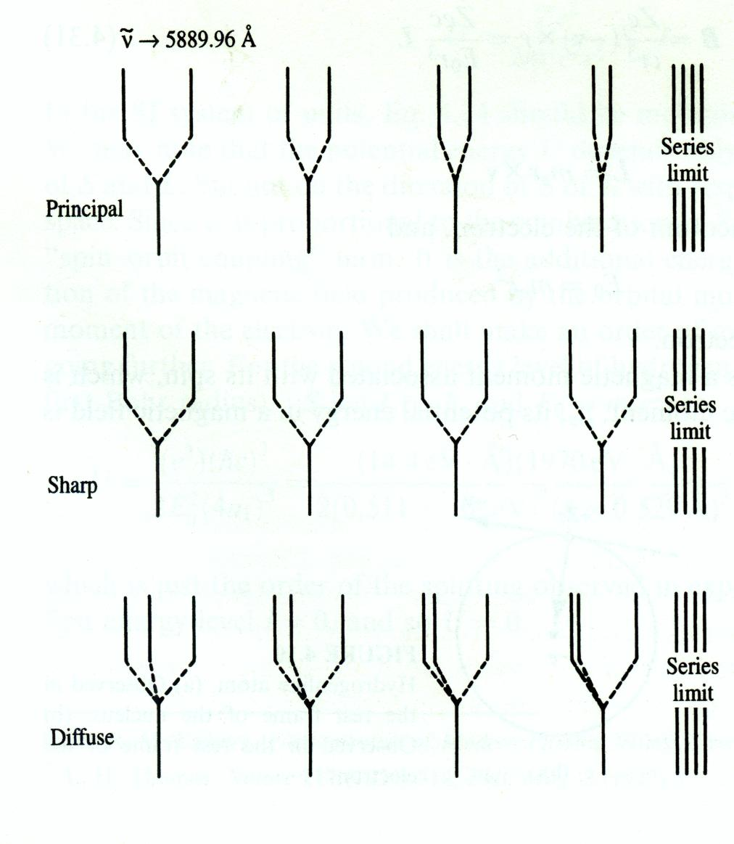

原子内部，存在自选轨道耦合相互作用

自旋 $-$ 轨道耦合项

$$U=\frac{1}{4πε_{0}}\frac{Ze^{2}}{2m_{e}^{2}c^{2}r^{3}}\overset{⃑}{s}∙\overset{⃑}{l}$$

$$j=s+l⟶j^{2}=l^{2}+s^{2}+2s∙l$$

$$\overline{\overset{⃑}{s}∙\overset{⃑}{l}}=\frac{1}{2}\overline{\left(j^{2}-l^{2}-s^{2}\right)}=\frac{1}{2}\left[j(j+1)-l(l+1)-s(s+1)\right]ℏ^{2}$$

单电子，

$$j=l±\frac{1}{2}$$

$$\overline{\overset{⃑}{s}∙\overset{⃑}{l}}=\left\{\begin{aligned}\frac{1}{2}lℏ^{2}, j=l+\frac{1}{2} \\ -\frac{1}{2}(l+1)ℏ^{2}, j=l-\frac{1}{2}\end{aligned}\right.$$

$$ΔU=\frac{{\left(αZ\right)}^{4}}{2n^{3}l(l+1)}E_{0}$$

双线分裂间距随 $Z$ 增大而急剧增加，但随主量子数 $n$ 的增加而减少，也随轨道角动量量子数 $l$ 增加而减少。

估计原子内部磁场

$$ΔU=2μ_{B}B$$

$$∆E=\frac{hc∆λ}{λ^{2}}⟶B=\frac{hc∆λ}{2λ^{2}μ_{B}}$$

**施特恩—盖拉赫实验**

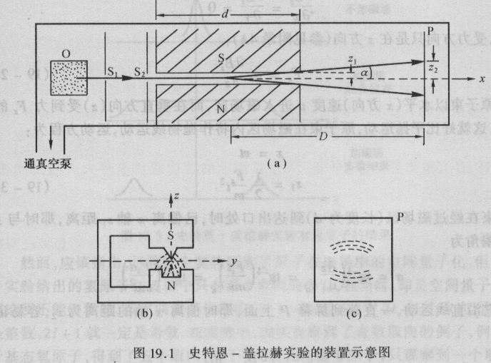

从小孔出射的原子速率分布，即为碰壁原子速率分布函数

$$F(v)=π\left(\frac{m}{2πkT}\right)e^{-\frac{mv^{2}}{2kT}}v^{3}$$

相比热平衡时的Maxwell速率分布

$$f(v)=4π{\left(\frac{m}{2πkT}\right)}^{3/2}e^{-\frac{mv^{2}}{2kT}}v^{2}$$

最可几速率

$$\frac{dF(v)}{dv}=0⟶v=\sqrt{\frac{3kT}{m}}$$

$$mv^{2}=3kT$$

非均匀磁场，在不均匀的磁场中才会受到力的作用

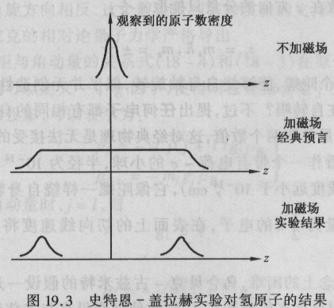

具有磁矩 $\overset{⃑}{μ}$ 的原子在磁场中受到的力

$$\overset{⃑}{F}=-∇U=∇(\overset{⃑}{μ}∙\overset{⃑}{B})=μ_{z}\frac{∂B_{z}}{∂z}\overset{⃑}{k}$$

其中

$$\frac{∂B_{z}}{∂x}=\frac{∂B_{z}}{∂y}=0$$

$$z_{2}=μ_{z}\frac{∂B_{z}}{∂z}\frac{dD}{3kT}$$

$D$：屏幕 $P$ 离磁场区中点的距离

原子在磁场中的取向是量子化的。

**塞曼效应**

外磁场

把光源放在磁场内，谱线发生分裂

**正常**塞曼效应

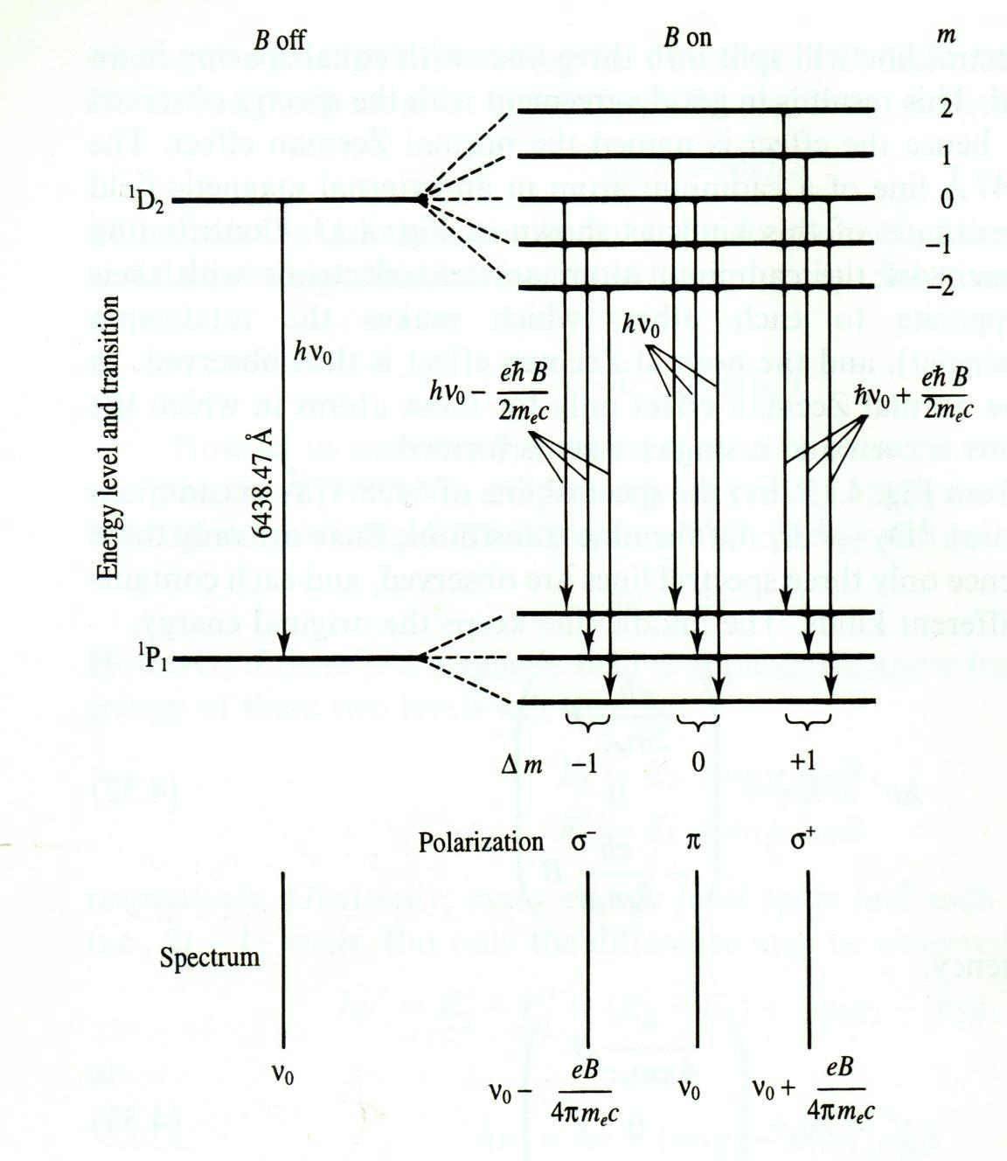

原子的磁矩为 $μ$，在磁场中具有势能

$$U=-\overset{⃑}{μ}∙\overset{⃑}{B}=-{\overset{⃑}{μ}}_{j}∙\overset{⃑}{B}=-μ_{j,z}B$$

这里设磁场方向沿 $z$ 轴。

$$μ_{j,z}=-m_{j}g_{j}μ_{B}$$

$$U=m_{j}g_{j}μ_{B}B$$

能级差变为

$$∆U=E_{2}+U_{2}-(E_{1}+U_{1})=E_{2}-E_{1}+(U_{2}-U_{1})$$

$$hν'=hν+(m_{j,2}g_{j,2}-m_{j,1}g_{j,1})μ_{B}B$$

洛伦兹单位： $L=\frac{e}{4πm_{e}}B=14B\left(T\right) GHz$

当原子自旋 $S$ 为 $0$ 时（$2S+1=1$ 独态、单重态），朗德因子

$$g=g_{j,2}=g_{j,1}=1$$

由电偶极跃迁选择定则

$$Δm=0,±1$$

$$hν'=hν+\left(\begin{matrix}μ_{B}B \\ 0 \\ -μ_{B}B\end{matrix}\right)=hν+\left(\begin{matrix}\frac{eℏ}{2m_{e}}B \\ 0 \\ -\frac{eℏ}{2m_{e}}B\end{matrix}\right)$$

频率：

$$ν'=ν+\left(\begin{matrix}\frac{e}{4πm_{e}}B \\ 0 \\ -\frac{e}{4πm_{e}}B\end{matrix}\right)$$

波数：

$$\tilde{ν}'=\tilde{ν}+\left(\begin{matrix}\frac{e}{4πm_{e}c}B \\ 0 \\ -\frac{e}{4πm_{e}c}B\end{matrix}\right)$$

一条谱线在外磁场作用下**一分为三**，谱线间隔相等，**大小等于一个洛伦兹单位，即 $μ_{B}B$**；

只有电子数目为偶数，并形成独态的原子（总自旋为 $0$），才能发生正常塞曼效应。

谱线的偏振

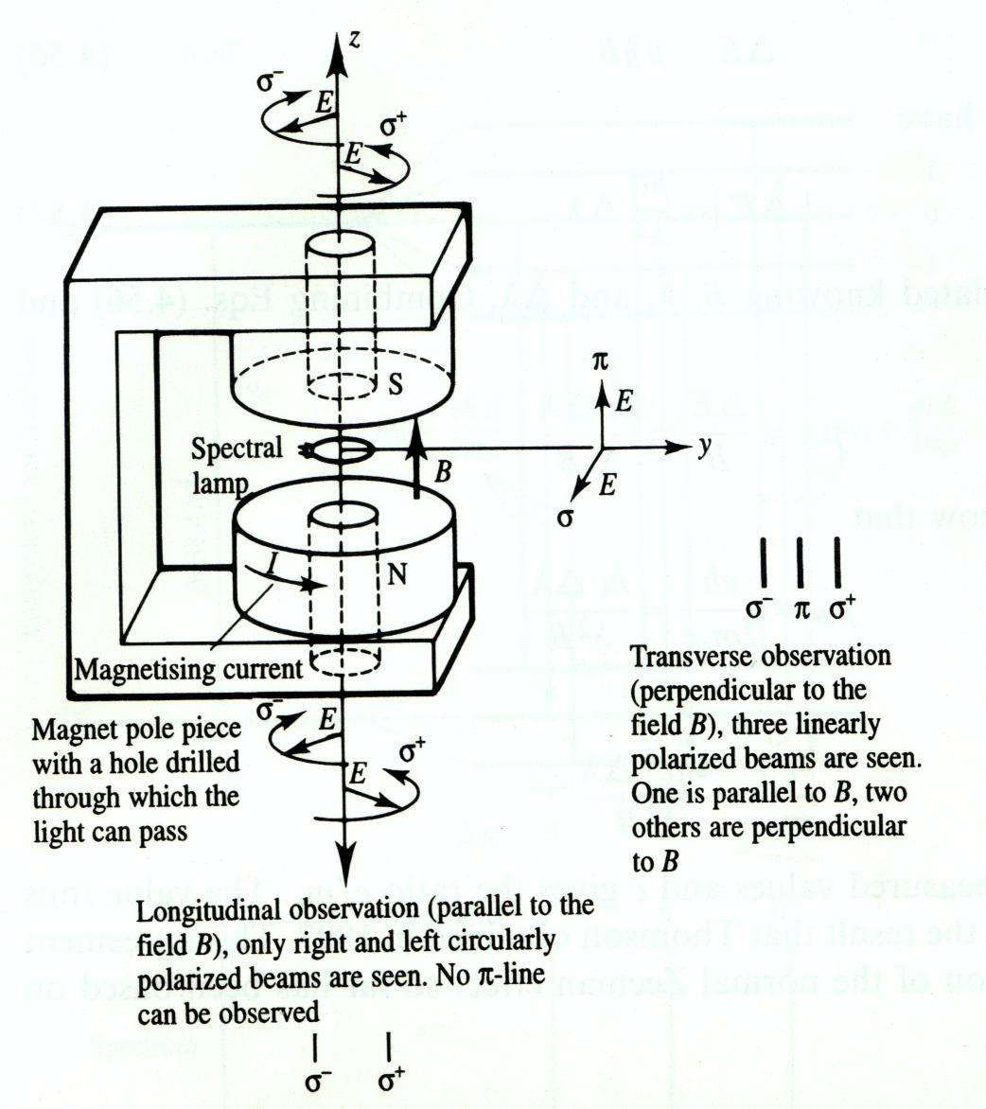

**反常**塞曼效应

$$hν'=hν+(m_{j,2}g_{j,2}-m_{j,1}g_{j,1})μ_{B}B$$

频率：

$$ν'=ν+(m_{j,2}g_{j,2}-m_{j,1}g_{j,1})L$$

波数：

$$\tilde{ν}'=\tilde{ν}+(m_{j,2}g_{j,2}-m_{j,1}g_{j,1})\frac{L}{c}$$

跃迁选择定则

$$Δm=0,±1$$

总自旋不为 $0$，朗德因子 $g$ 不等于 $1$；

分裂数目不止三个，间隔也不尽相同

偏振

与正常塞曼效应相同：

$Δm=±1→σ$ 偏振；

$Δm=0→π$ 偏振；

沿磁场方向，只能看到 $σ$ 偏振，圆偏振；

垂直磁场方向， $σ$ 和 $π$ 偏振，线偏振。

弱磁场，即外加磁场 $B$ 的强度不足以破坏自旋 $-$ 轨道耦合

表征电子状态的量子数： $n,l,j,m_{j}$

**帕邢 $-$ 巴克效应**

强磁场下，自旋 $S$、轨道 $L$ 角动量分别绕外场旋进，二者不再合成 $J$

$$U=-\overset{⃑}{μ}∙\overset{⃑}{B}=-\left({\overset{⃑}{μ}}_{s}+{\overset{⃑}{μ}}_{l}\right)∙\overset{⃑}{B}=\frac{e}{2m_{e}}(g_{s}\overset{⃑}{S}+g_{L}\overset{⃑}{L})∙\overset{⃑}{B}$$

$$U=\frac{eB}{2m_{e}}(2S_{z}+L_{z})=\frac{eℏ}{2m_{e}}B(2m_{s}+m_{L})$$

跃迁选择定则

$$∆m_{S}=0 ; Δm_{L}=0,±1$$

趋于正常塞曼效应。

表征电子状态的量子数： $n,l, m_{l},m_{s}$

**Stark效应**

外电场

**运动电场**